
СОВЕТ НОВОВЕЛИЧКОВСКОГО СЕЛЬСКОГО ПОСЕЛЕНИЯ
ДИНСКОГО РАЙОНА

РЕШЕНИЕ

от 25.07.2024 № 327-81/4
станица Нововеличковская

О присвоении наименований вновь образованным
элементам улично-дорожной сети, расположенным
в станице Нововеличковской Нововеличковского
сельского поселения Динского района Краснодарского края

В соответствии с Федеральным законом от 06 октября 2003 г. N 131-ФЗ «Об общих принципах организации местного самоуправления в Российской Федерации», Положением «Об основных принципах наименования (переименования) объектов Нововеличковского сельского поселения Динского района», утвержденным решением Совета Нововеличковского сельского поселения Динского района от 03 февраля 2010 г. № 40-6/2, Положением «О межведомственной топонимической комиссии (комиссии по наименованиям) Нововеличковского сельского поселения Динского района», утвержденным решением Совета Нововеличковского сельского поселения Динского района от 03 февраля 2010 г. № 41-6/2(с изменениями), на основании протокола заседания межведомственной топонимической комиссии № 2 (комиссии по наименованиям) Нововеличковского сельского поселения Динского района от 23 июня 2024 г., руководствуясь Уставом Нововеличковского сельского поселения Динского района, Совет Нововеличковского сельского поселения Динского района р е ш и л:
1. Присвоить вновь образованным элементам улично-дорожной сети, расположенным в станице Нововеличковской следующие названия:
- переулок Тенистый;
- переулок Вишневый;
- переулок Рябиновый;
- переулок Добрый;
- переулок Светлый;
- переулок Солнечный.
2. Утвердить схему расположения элементов улично-дорожной сети, расположенных в юго-западной части станицы Нововеличковской Нововеличковского сельского поселения Динского муниципального района Краснодарского края (прилагается).

2
3. Контроль за выполнением настоящего решения возложить на комиссию по правовым и социальным вопросам Совета Нововеличковского сельского поселения Динского района (Белогай).
4. Настоящее решение вступает в силу со дня подписания и подлежит размещению на официальном сайте Нововеличковского сельского поселения Динского района в сети Интернет (http://www.novovelichkovskaya.ru).

Председатель Совета Нововеличковского
сельского поселения С.А.Журиков

Исполняющий обязанности главы
Нововеличковского
сельского поселения И.Л.Кочетков

ПРИЛОЖЕНИЕ

УТВЕРЖДЕНА
Решением Совета Нововеличковского сельского поселения Динского района
от 25.07.2024 г. № 327-81/4

Схема расположения элементов улично-дорожной сети,
расположенных в юго-западной части станицы Нововеличковской Нововеличковского сельского поселения Динского муниципального района Краснодарского края

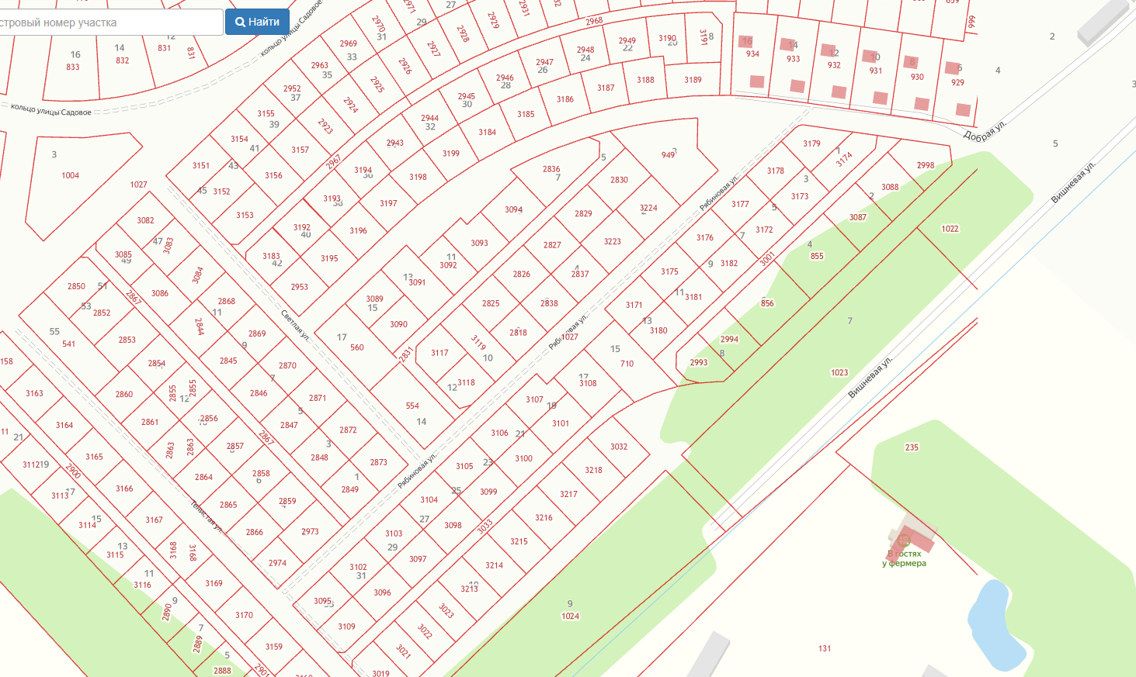

земельным участкам с кадастровыми номерами 23:07:0104000:2900 и 23:07:0104000:2901 - переулок Тенистый; земельному участку с кадастровым номером 23:07:0104000:3033 – переулок Вишневый; земельному участку с кадастровым номером 23:07:0104000:3001 – переулок Рябиновый; земельному участку с кадастровым номером 23:07:0104000:2831 – переулок Добрый; земельному участку с кадастровым номером 23:07:0104000:2867 – переулок Светлый; земельному участку с кадастровым номером 23:07:0104000:2967 и 23:07:0104000:2968- переулок Солнечный

